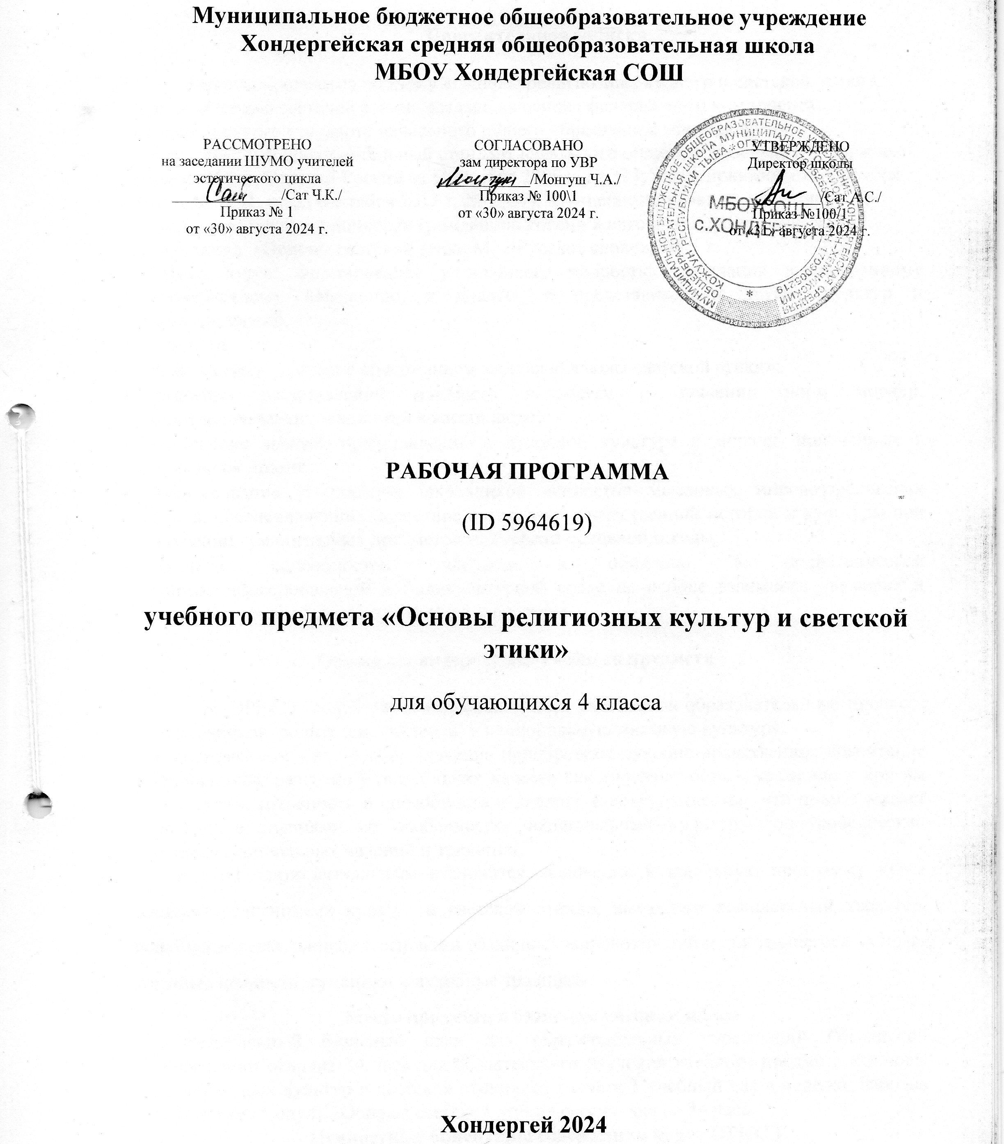
Пояснительная записка

Рабочая программа по курсу «Основы религиозных культур и светской этики», модуль «Основы светской этики» создана на основе федерального компонента государственного стандарта начального общего образования (Федеральный государственный образовательный стандарт начального общего образования, утвержден приказом Минобрнауки России от 6 октября 2009 г. № 373; в ред. приказов от 26 ноября 2010 г. № 1241, от 22 сентября 2011 г. № 2357), Концепции духовно – нравственного развития и воспитания личности гражданина России и авторской программы М.Т. Студеникина «Основы светской этики М.: «Русское слово», 2011 г.
Цель курса: формирование у младшего подростка мотиваций к осознанному нравственному поведению, к диалогу с представителями других культур и мировоззрений.
Задачи:
- знакомство учащихся с содержанием модуля «Основы светской этики»;
- развитие представлений младшего подростка о значении норм морали, общечеловеческих ценностей в жизни людей;
- обобщение знаний, представлений о духовной культуре и морали, полученных в начальной школе;
- формирование у младших школьников ценностно-смысловых мировоззренческих основ, обеспечивающих целостное восприятие отечественной истории и культуры при изучении гуманитарных предметов на ступени основной школы;
- развитие способностей учащихся к общению в полиэтнической многоконфессиональной и поликультурной среде на основе взаимного уважения и диалога во имя общественного мира и согласия.

Общая характеристика учебного предмета

Курс ОРКСЭ содействует интеграции всех участников образовательного процесса (школьников, родителей, учителей) в национальную мировую культуру.
В современном мире особое значение приобретают духовно-нравственное воспитание школьников, развитие у детей таких качеств как толерантность и уважение к другим культурам, готовность и способность к диалогу и сотрудничеству, что подразумевает овладение знаниями об особенностях национальных культур, культуроведческих основах, социальных явлений и традиций.
В этой связи актуальным становится включение в школьную программу курса «Основы религиозных культур и светской этики», имеющего комплексный характер, знакомящего школьников с основами различных мировоззрений и опирающегося на нравственные ценности, гуманизм и духовные традиции
Место предмета в базисном учебном плане
Федеральный базисный план для образовательных учреждений Российской Федерации отводит 34 часа для обязательного изучения учебного предмета «Основы религиозных культур и светской этики», из расчёта 1 учебный час в неделю. Рабочая программа модуля «Основы светской этики» рассчитана на 34 часа.
Ценностные ориентиры содержания курса ОРКСЭ
В основе учебно - воспитательного процесса курса ОРКСЭ заложены базовые национальные ценности: патриотизм, социальная солидарность, гражданственность, семья, труд и творчество, наука, традиционные российские религии, искусство и литература, природа, человечество.
Личностные, метапредметные и предметные результаты освоения учебного предмета
«Основы светской этики»
К результатам освоения программы курса следует отнести:
Личностные результаты
*Формирование основ российский гражданской идентичности, чувства гордости за свою Родину, российский народ и историю России;
*формирование семейных ценностей;
*становление гуманистических и демократических ценностных ориентаций;
*формирование целостного, социально ориентированного взгляда на мир в его органичном единстве и разнообразии природы, народов, культур и религий;
* развитие этических чувств, доброжелательности и эмоционально – нравственной отзывчивости, понимания и сопереживания чувствам других людей.
*развитие навыков сотрудничества
Предметные результаты
*Готовность к нравственному самосовершенствованию, духовному саморазвитию;
*понимание значения нравственности в жизни человека и общества;
*формирование первоначальных представлений о народных традициях, их роли в культуре истории и современности России;
* формирование первоначальных представлений об исторической роли этики в Российской культуре;
* становление внутренней установки личности поступать согласно своей совести, воспитание нравственности, основанной на свободе совести и вероисповедания, духовных традициях народов России;
*осознание ценности человеческой жизни.
Метапредметные результаты:
*Освоение начальных форм познавательной и личностной рефлексии;
*готовность слушать собеседника и вести диалог; готовность признавать возможность существования различных точек зрения на оценку событий;
* овладение начальными сведениями о сущности и особенностях объектов, процессов и явлений действительности (природных, социальных, культурных) в соответствии с содержанием конкретного учебного предмета;
*умение осуществлять информационный поиск.
К концу обучения по данному курсу школьник должен
*приобрести социальные знания (об общественных нормах, об устройстве общества, о социально одобряемых и неодобряемых формах поведения в обществе и т.п.), первичное понимание социальной реальности и повседневной жизни;
*получить опыт переживания и позитивного отношения к базовым ценностям общества;
*получить опыт самостоятельного общественного действия..

Формы и виды учебной деятельности в рамках курса «Основы светской этики» основываются на сочетании различных методов обучения: словесных, наглядных, практических, проблемно-поисковых и методах самостоятельной работы. Изучаемый учебный материал в рамках курса выступает как основа для создания учебной ситуации, которая проектируется учителем с учетом возраста, специфики предмета ОРКСЭ, меры сформированности действий учащихся.
Результаты освоения учебного курса
Обучение детей по учебному курсу «Основы религиозных культур и светской этики» должно быть направлено на достижение следующих личностных, метапредметных и предметных результатов освоения содержания.
Требования к личностным результатам:
- формирование основ российской гражданской идентичности, чувства гордости за свою Родину, российский народ и историю России, осознание своей этнической и национальной принадлежности; формирование ценностей многонационального российского общества; становление гуманистических и демократических ценностных ориентаций;
- формирование образа мира как единого и целостного при разнообразии культур, национальностей, религий, отказ от деления на «своих» и «чужих», развитие доверия и уважения к истории и культуре всех народов;
- принятие и освоение социальной роли обучающегося, развитие мотивов учебной деятельности и формирование личностного смысла учения;
- развитие самостоятельности и личной ответственности за свои поступки на основе представлений о нравственных нормах, социальной справедливости и свободе;
- развитие этических чувств как регуляторов морального поведения;
- развитие доброжелательности и эмоционально-нравственной отзывчивости, понимания и сопереживания чувствам других людей; развитие начальных форм регуляции своих эмоциональных состояний;
- развитие навыков сотрудничества со взрослыми и сверстниками в различных социальных ситуациях, умения не создавать конфликтов и находить выходы из спорных ситуаций;
- наличие мотивации к труду, работе на результат, бережному отношению к материальным и духовным ценностям.
Требования к метапредметным результатам:
- овладение способностью принимать и сохранять цели и задачи учебной деятельности; поиска средств ее осуществления;
- формирование умения планировать, контролировать и оценивать учебные действия в соответствии с поставленной задачей и условиями ее реализации; определять наиболее эффективные способы достижения результата; вносить соответствующие коррективы в их выполнение на основе оценки и учета характера ошибок; понимать причины успеха/неуспеха учебной деятельности;
- адекватное использование речевых средств и средств информационно- коммуникационных технологий для решения различных коммуникативных и познавательных задач;
- умение осуществлять информационный поиск для выполнения учебных заданий;
- овладение навыками смыслового чтения текстов различных стилей и жанров, осознанного построения речевых высказываний в соответствии с задачами коммуникации;
- овладение логическими действиями анализа, синтеза, сравнения, обобщения, классификации, установления аналогий и причинно-следственных связей, построения рассуждений, отнесения к известным понятиям;
- готовность слушать собеседника и вести диалог; готовность признавать возможность существования различных точек зрения и права каждого иметь свою собственную; излагать свое мнение и аргументировать свою точку зрения и оценку событий; готовность конструктивно решать конфликты посредством интересов сторон и сотрудничества;
- определение общей цели и путей ее достижения, умение договориться о распределении ролей в совместной деятельности; адекватно оценивать собственное поведение и поведение окружающих.
Требования к предметным результатам:
- знание, понимание и принятие личностью ценностей: Отечество, семья, религия - как основы религиозно-культурной традиции многонационального народа России;
- знакомство с основными нормами светской и религиозной морали, понимание их значения в выстраивании конструктивных отношений в семье и обществе;
- понимание значения нравственности, веры и религии в жизни человека и общества;
- формирование первоначальных представлений о светской этике, о традиционных религиях, их роли в культуре, истории и современности России;
- общие представления об исторической роли традиционных религий в становлении российской государственности; формирование первоначального представления об отечественной религиозно-культурной традиции как духовной основе многонационального многоконфессионального народа России;
- осознание ценности человеческой жизни.
Кроме того, важно также иметь в виду, что на стимуляцию познавательной деятельности и творческой активности, учащихся в учебном процессе влияет внеурочная работа, которую необходимо проводить для расширения кругозора детей, развития их интереса.
Духовно-нравственное воспитание младших школьников предполагает безусловное взаимопонимание и сотрудничество с родителями детей: установление контакта с семьей, выработку согласованных действий и единых требований в процессе преподавания и изучения выбранного модуля данного курса.
Формы контроля и возможные варианты его проведения:
Индивидуальный контроль (контроль учителем): устный опрос, домашняя работа (поисковая, творческая), самостоятельная работа (воспроизводящая; вариативная; эвристическая; творческая).
Взаимоконтроль: проверка работы по эталону (образцу), устный опрос (в парах, в группах).
Самоконтроль;
Фронтальный контроль;
Тестирование, викторины, кроссворды и т.п.
Итоговой формой оценки деятельности учащегося является проектная работа по индивидуальной теме в рамках курса.
По данному предмету система обучения не предусматривает получение отметок. Методы оценки – словесные
Для реализации предмета используются:
- учебное пособие «Основы светской этики». – М.: Просвещение, 2012г.
- dvd-диск «ОСЭ»
- презентации на каждом уроке
В качестве основного методологического принципа реализации курса выбран культурологический подход, способствующий формированию у младших школьников первоначальных представлений о религиозной и светской культуре.
В основу построения уроков в рамках курса ОРКСЭ закладывается ряд методических принципов, реализация которых является условием оптимизации и повышения качества изучения предмета:
-диалогическое взаимодействие, которое подразумевает демократическое, субъект- субъектное построение учебного процесса;
-приоритет личностного развития учащихся в интеллектуальной, духовно- нравственной жизни;
-актуальность;
-вариативность (возможность выбора на уровне модуля, проблемы, вопроса, текста для анализа, способов деятельности и презентации образовательного результата);
-опора на самостоятельность мышления учащихся;
-деятельностное обучение, создание коммуникативно-активной образовательной среды, которая является необходимым фактором актуализации и саморазвития личности;
-соблюдение баланса между теоретическим материалом и текстами для эмпирического и творческого освоения;
-органическое и последовательное развитие навыков учебно-исследовательской деятельности.

СОДЕРЖАНИЕ ПРЕДМЕТА «ОСНОВЫ РЕЛИГИОЗНЫХ КУЛЬТУР И СВЕТСКОЙ ЭТИКИ»
Учебный модуль «Основы светской этики»

Россия – наша Родина – 1 ч.
Понятие Родины. Древняя Русь. Происхождение названий Русь, русские. Наша Родина – Россия, ее географическое положение, природа, население. Радушие и доброжелательность россиян. Россия – многонациональное государство. Национальность и раса. Древние города России, их памятники культуры.

Этика и этикет- 3 ч.
Понятия этика, мораль (нравственность). Назначение этики, ее категории. Понятие этикет, его происхождение и назначение. Нормы этикета, их развитие и совершенствование.Современные правила поведения, манеры поведения человека, их характеристика.

Вежливость -2 ч.
Понятия вежливость, уважение. Происхождение слов здравствуйте, спасибо, пожалуйста, их значения. Обычай рукопожатия, обычай снимать головной убор. Этикет приветствия в школе и дома, на улице. Отношение к недостаткам и слабостям людей. Обида словом, извинение. Этикет разговорной речи. Умение слушать друг друга

Добро и зло- 2 ч.
Понятия добро и зло. Слова с корнем добро. Тема добра и зла в русских на- родных сказках, былинах. Правила разговорной речи: громкость голоса, интонация, мимика, жесты. Язык жестов. Значение слов. Влияние слова на взаимоотношения людей. Проявление тактичности и сдержанности в споре. Необдуманные поступки и их последствия. Умение прощать – начало доброго отношения к людям. Благожелательность. Забота о родных и близких. Бескорыстная помощь нуждающимся в ней людям. Повседневные проявления доброты.

Дружба и порядочность – 2 ч.
Понятие и проявление дружбы. Роль доверия в укреплении дружбы. Качества настоящего друга и их проявление в повседневных отношениях. Честность, доброта, порядочность, трудолюбие,понимание, бескорыстие, справедливость. Взаимопонимание, требовательность и ответственность. Проявление дружбы в сказках,произведениях детской литературы. Понятия-синонимы друг, приятель, товарищ. Правила дружбы. Отношения в классном коллективе

Честность и искренность – 2 ч.
Понятия честность и искренность. Из истории традиций по выявлению честности и лжи. Значение выражений о честности («честное слово»,«честно исполнять свой долг», «жить по совести, честно» и др.). Что значит быть честным с самим собой, с окружающими. Честность, правдивость и тактичность. Позитивные качества честности.
Искренность – составная часть честности. Честность по выполнению правил поведения в школе и дома, соблюдению законов

Гордость и гордыня – 2 ч.
Понятия гордость и гордыня. Чувство собственного достоинства человека, самоуважения. Порядочность и скромность. Зазнайство и гордыня, зависть. Воспитание положительных качеств личности, тренинги. Гордость за хорошие дела и поступки героев России.

Обычаи и обряды русского народа – 2 ч.
Что такое обычай и обряд. Из истории обряда бракосочетания на Руси. Решение вопросов женитьбы и замужества. Сваты. Помолвка. Венчание. Обычай встречи молодых хлебом- солью. Этикет царского обеда. Особенности бракосочетания в современной России.

Терпение и труд - 2 ч.
Значения слова терпение. Что такое труд. Трудовые дела в школе и дома, их последовательность и систематичность. Постоянные домашние поручения и их выполнение. Значение труда в жизни человека и общества. Свободный и посильный труд. Повседневные дела и техника безопасности в работе. Твои любимые дела. Потребность в труде. Сочетание труда умственного и физического. Учеба – важнейший труд школьника.

Семья – 2 ч.
Семья – объединение людей разного возраста, основанное на кровнородственных связях. Из истории семьи. Семья на Руси. Имя и фамилия.
Фамилия- наследственное семейное имя. Происхождение фамилии. Роль родителей в современной семье. Крепость и стабильность семьи. Родословная семьи.

Семейные традиции – 2 ч.
Традиция – передача из поколения в поколение правил поведения в семье, семейных обычаев и обрядов. Разнообразие традиций, собственные традиции семьи, их создание.
Сердце матери 2 ч.
Роль матери в семье. День матери в России. Традиция празднования Дня матери у народов мира. Материнская любовь. Мать и счастье – не- раздельные понятия. Мать – творец человека. Подарить радость маме. Ответственность мамы за своих детей, помощь детей своим родителям. Бережное отношение детей к родителям, родным и близким.

Правила твоей жизни -3 ч.
Сознательная дисциплина учащихся в школе. Правила приема пищи в школе. Этикет школьного праздника. Самообслуживание учащихся. Поддержание порядка и чистоты в школе и дома, во дворе дома и на улице. Помощь детей родителям. Распорядок дня ученика. Культура общения сверстников. Особенности общения детей между собой и с посторонними взрослыми людьми, соблюдение правил личной безопасности. Внимательное отношение к маленьким детям, престарелым и инвалидам, помощь им.

Праздники народов России -3 ч.
Христианские праздники. Происхождение Масленицы. Семь дней Масленицы. Великий пост. Старинные праздники: Пасха, Рождество Христово, святки, Крещенский сочельник, Крещение. Праздничный застольный этикет. Курбан-байрам, день Сангхи, обряды народов, свобода совести.

Защитники Отечества -2 ч.
23 февраля – День защитника Отечества. Состав Вооруженных сил РФ. Страницы боевой славы Родины с ХIII до ХХ в.: Невская битва, сражение на Чудском озере, Куликовская битва, борьба с поляками в ХVII в., подвиги полководца А.В. Суворова, Отечественная война
1812 г., Великая Отечественная война 1941–1945 гг. Охрана сухопутных, воздушных и водных границ страны в наше время. Защита Родины – долг каждого гражданина РФ, служба в Вооруженных силах РФ – почетная обязанность каждого мужчины. Подарочный этикет.

Подведение итогов -2 ч.
МАТЕРИАЛЬНО-ТЕХНИЧЕСКОЕ ОБЕСПЕЧЕНИЕ КУРСА
Главная цель курса по изучению основ религиозных культур и светской этики – формирование российской гражданской идентичности младшего школьника посредством его приобщения к отечественной религиозно-культурной традиции. Реализация этой цели ставит перед учителем задачи, решения которых можно добиться при соответствующем материально-техническом обеспечении.
В связи с тем, что начало изучения учебного курса осуществляется в начальной школе, а завершается в основной школе, целесообразно организовать специализированный класс-кабинет, который станет той информационной средой, в которой будут проходить не только уроки по курсу, но и внеурочные и внеклассные занятия, осуществляться проектная деятельность учащихся.
Для изучения курса «Основы религиозных культур и светской этики», должны быть в наличии следующие объекты и средства материально-технического обеспечения:
- оборудование: ученические столы и стулья по количеству учащихся, учительский стол, шкафы для хранения учебников, дидактических материалов, пособий и пр., настенные доски для вывешивания иллюстративного материала;
- технические средства обучения (предметы и устройства, которые выполняют информационную, управляющую, тренирующую, контролирующие функции в учебно-воспитательном процессе)
- классная доска с набором приспособлений для крепления таблиц, картинок;
- демонстрационное оборудование, предназначенное для одновременной демонстрации изучаемых объектов и явлений группе обучаемых и обладающее свойствами, которые позволяют видеть предмет или явление (компьютер/компьютеры, телевизор, музыкальный центр, включающий в себя устройство для воспроизведения аудиокассет, CD и DVD, мультипроектор, диапроектор, экспозиционный экран и др.);
- вспомогательное оборудование и устройства, предназначенные для обеспечения эксплуатации учебной техники, удобства применения наглядных средств обучения, эффективной организации проектной деятельности, в т.ч. принтер, сканер, фото- и видеотехника (по возможности) и др.;
- экранно-звуковые пособия, передающие содержание образования через изображение, звук, анимацию и кинестику
- электронное пособие к каждому модулю курса «Основы религиозных культур и светской этики»;
- дополнительные мультимедийные (цифровые) образовательные ресурсы, интернет-ресурсы, аудиозаписи, видеофильмы, слайды, мультимедийные презентации, тематически связанные с содержанием курса;
- библиотечный фонд (книгопечатная продукция)
- учебно-методические комплекты, обеспечивающие изучение/преподавание учебного курса «Основы религиозных культур и светской этики» (комплексная программа, учебные пособия для учащихся, методическая литература для учителя и др.);
- нормативные документы, регламентирующие взаимоотношения государства и религиозных организаций, а также отражающие правовые основы изучения в учреждениях системы общего образования основ религиозных культур и светской этики;
- специальные дополнительные пособия для учителей и литература, предназначенная для оказания им информационной и методической помощи (учебники по религиоведению, культурологии, книги для учителя по истории, обществознанию, мировой художественной культуре, истории религий, окружающему миру, литературе и др.);
- научно-популярные книги, содержащие дополнительный познавательный материал развивающего характера по различным темам курса;
- хрестоматийные материалы, включающие тексты художественных произведений, тематически связанные с содержанием курса;
- документальные источники (фрагменты текстов исторических письменных источников, в том числе и религиозных, дающих целостное представление об историческом развитии ведущих религий мира);
- энциклопедическая и справочная литература (философские и религиоведческие словари, справочники по теории и истории религий, биографии религиозных деятелей и значимых персоналий и др.);
- религиозная литература (произведения, составляющие «золотой фонд» мировой религиозной мысли; книги, содержащие актуальную информацию о событиях, происходящих в религиозной сфере жизни общества);
- художественные альбомы, содержащие иллюстрации к основным разделам курса;
- печатные пособия, в т.ч. картографические издания, иллюстративные материалы, включая портреты выдающихся людей России.

